Copilot 사용자 실수 모음집

April 2026 | 월간 코파일럿 4월호

"AI를 쓰는데 왜 이렇게 어렵지?" 당신만 그런 게 아닙니다. 이번 달, 가장 많이 겪는 Copilot 실수 3가지를 낱낱이 파헤칩니다.

SPECIAL FEATURE
🗂️ Copilot 실수모음집
— 나만 헷갈렸던 게 아니었어!
Copilot을 더 잘 쓰고 싶다면, 먼저 왜 틀리는지 알아야 한다.

01
Copilot이 또 엉뚱한 소리를 해요
유창하게 말하지만, 항상 맞는 건 아니다
Copilot은 틀린 답을 할 때도 자신 있게 말합니다. 이게 더 무섭습니다. 이 현상의 이름은 환각(Hallucination) — AI가 불확실한 정보를 마치 사실처럼 생성하는 것. 모델이 "모른다"고 인정하기보다 그럴듯한 답을 만들도록 설계되어 있기 때문입니다.

Copilot과 함께 일할 때 체크 포인트!
잘못된 습관 #1 - 모호한 프롬프트
모호한 질문일수록 Copilot이 "추측"할 가능성이 높습니다. Copilot은 ‘모르는 걸 그럴듯하게 말한다..
- 잘못된 프롬프트: Q3 마켓팅 전략 요약해줘
- 일잘러 프롬프트: 첨부한 Q3 전략 문서를 각 팀별로 수행해야 될 액션 아이템 기준으로 정리해줘
잘못된 습관 #2 - 답변 대충 보기
Copilot의 답변에는 이용 출처가 제공됩니다. 중요한 내용일수록 출처를 클릭해 직접 확인하는 습관을 들여주세요.
잘못된 습관 #3 - 필요한 데이터 누락
내부 문서나 파일을 직접 첨부하거나 링크를 공유하면, Copilot이 추측하지 않고 실제 데이터를 기반으로 답변합니다.

🔑 Editor's Pick — Copilot은 전지전능한 AI가 아닙니다. 데이터가 충분하고 프롬프트가 구체적일수록, 훨씬 정확해집니다.

02
무료 Copilot vs 유료 Copilot 무엇이 다른가요
같은 이름, 완전히 다른 도구
두 버전을 구분하는 핵심은 딱 하나입니다.
"어떤 데이터를 볼 수 있느냐"

Copilot Chat (무료) 웹 공개 데이터만 참조합니다. 회사 내부 파일, 이메일, 회의 내용? 전혀 모릅니다. 파일을 직접 업로드해야만 그 내용을 알 수 있습니다.
M365 Copilot (유료) Microsoft Graph를 통해 이메일·파일·채팅·회의록을 자동으로 연동합니다. "지난달 팀 미팅에서 뭐 결정됐어?" 라고 물으면, 실제 회의 트랜스크립트를 찾아 요약해 줍니다.

구분 | Copilot Chat (무료) | M365 Copilot (유료)
포함 여부 | M365 구독에 기본 포함 | 별도 Add-on 라이선스 필요
답변 근거 | 웹 공개 데이터만 활용 | 웹 + 내 회사 데이터 (이메일, 파일, 채팅, 회의 등)
회사 내부 데이터 | ❌ 자동 접근 불가 (직접 파일 업로드 시에만 가능) | ✅ Microsoft Graph를 통해 자동 연동
앱 내 Copilot | 열려있는 파일 맥락만 인식 | Word, Excel, Outlook, Teams에 완전 통합
고급 에이전트 | 제한적 (Pay-as-you-go) | Researcher, Analyst 등 고급 에이전트 포함
모델 우선순위 | 표준 접근 | 최신 모델 우선 접근
보안 | 엔터프라이즈급 데이터 보호 | 엔터프라이즈급 데이터 보호
🔑 Editor's Pick — Copilot Chat 화면에서 Work / Web 토글이 보이면 유료 버전입니다. 토글이 없다면 무료 버전.
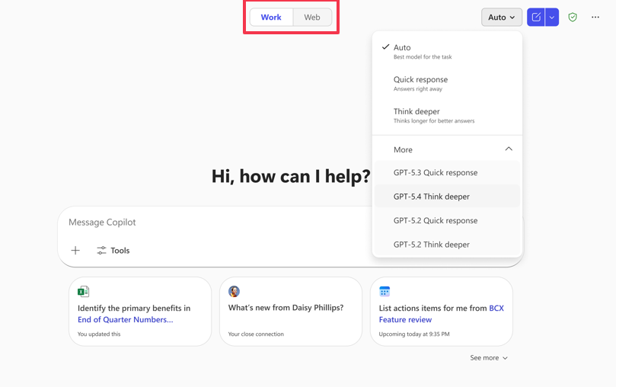

03
Copilot은 GPT만 쓰는 거 아닌가요?
멀티모델 시대가 왔습니다
이제 Claude도 됩니다! Microsoft는 2025년부터 공식적으로 멀티모델 전략을 선언했습니다. 이제 Copilot 안에서 여러 AI 모델이 함께 작동합니다.

지금 M365 Copilot에서 쓸 수 있는 모델들
🟢 OpenAI GPT — Word, Excel, Outlook 등 M365 앱 전반의 핵심 모델
🟠 Anthropic Claude — Copilot 고급 추론 에이전트(리서치 도구 & 분석가), Word/Excel/PowerPoint Copilot으로 편집과 Copilot Studio에서 선택 가능. 긴 문서 분석·복잡한 추론에 강점
🔵 Copilot Cowork — 2026년 Wave 3 신기능. Claude 기반으로 M365 앱 전체를 넘나들며 복잡한 작업을 자율 수행 (M365 Copilot 라이선스 및 Frontier Program에 참여 필요. 4월부터 Frontier 분들에게 Preview로 제공)

어디서 모델을 선택하나요?
- Word/Excel/PowerPoint Copiot으로 편집 → GPT 또는 Claude 중 직접 선택
- 리서치 도구 & 분석가 에이전트 → GPT 또는 Claude 중 직접 선택 또는 멀티모델(GPT+Claude) 선택
- Copilot Studio → 드롭다운에서 모델 직접 지정
- Copilot Cowork → Claude 기반 (현재 Frontier Program을 통한 Preview)
⚠️ 주의 — Anthropic 모델은 Azure가 아닌 AWS에서 호스팅됩니다. 데이터 거버넌스 정책을 별도로 확인하세요.
🔑 Editor's Pick — Copilot은 이제 하나의 모델이 아닌 플랫폼입니다. 작업의 성격에 따라 최적의 모델이 자동 선택되거나, 직접 고를 수 있습니다.

EDITOR'S NOTE
Copilot은 빠르게 진화하고 있습니다. 하지만 도구가 아무리 좋아도, 작동 원리를 모르면 제대로 쓸 수 없습니다. 이번 달 실수모음집이 여러분의 Copilot 경험을 한 단계 업그레이드하는 계기가 되길 바랍니다.

